操作说明

学籍（专业）信息核对
对于未联系到学生核对信息的，登录系统之后，依次点击进入【学籍和学费】——【毕业管理】——【毕业资格审核】——【学籍(专业)信息核对】，默认为“已核对”状态，勾选学生，点击【未核对】，即可更改学生状态为未核对。
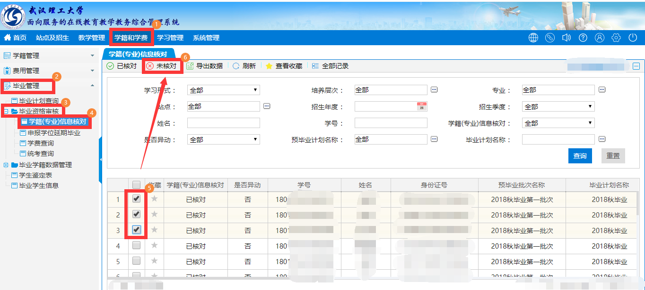

申报学位延期毕业
因申报学位需延期毕业的，登录系统之后，依次点击进入【学籍和学费】——【毕业管理】——【毕业资格审核】——【申报学位延期毕业】，勾选学生，点击【延期毕业】，
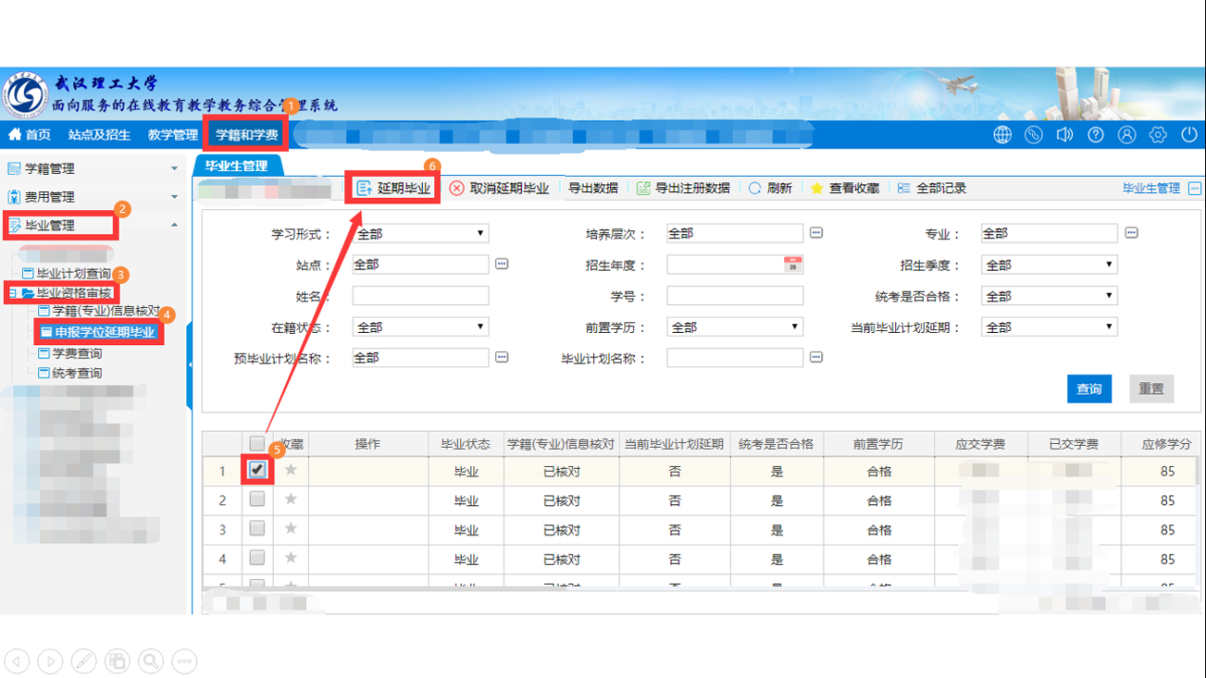
然后填写延迟毕业原因， 点击【上传文件】 上传 毕业延期申请表 等申请材料附件。

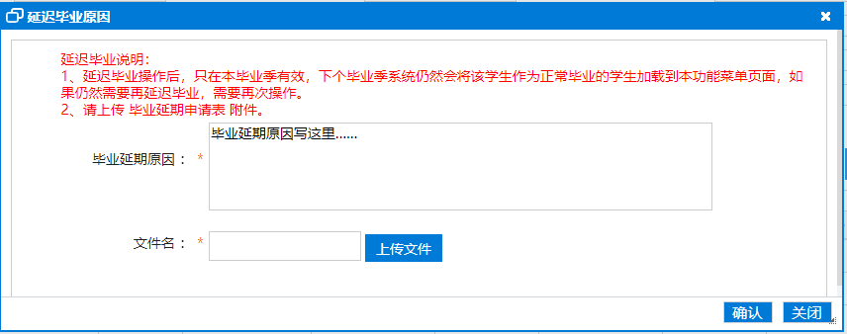
点击【选择文件】，选中要上传的附件

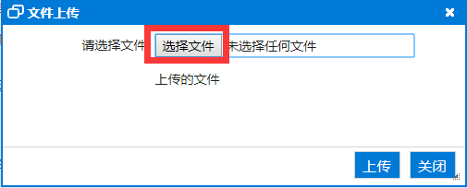
点击【上传】
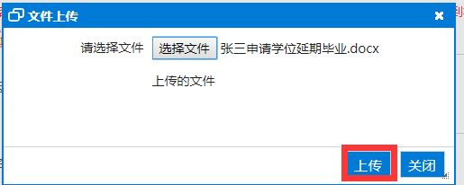
点击【确认】
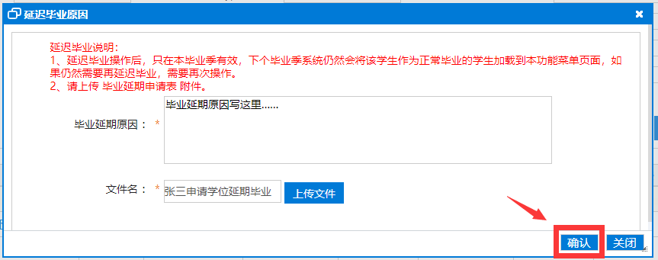
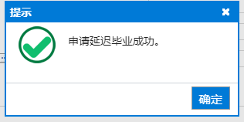
上传后，可以看到，毕业状态变更为【毕业延期】
